

**ΔΕΛΤΙΟ ΤΥΠΟΥ**

**Φοιτητές του ΤΗΜΜΥ στη Δανία για εκπαίδευση σε βιωσιμότητα**

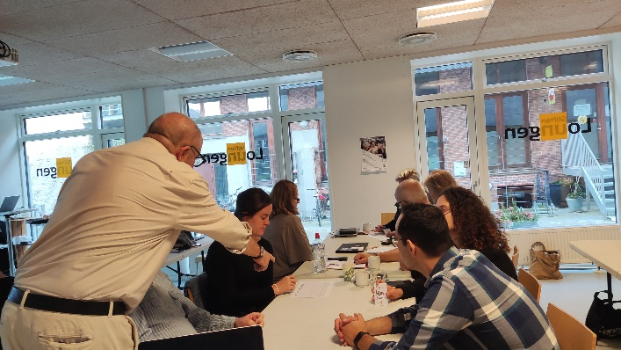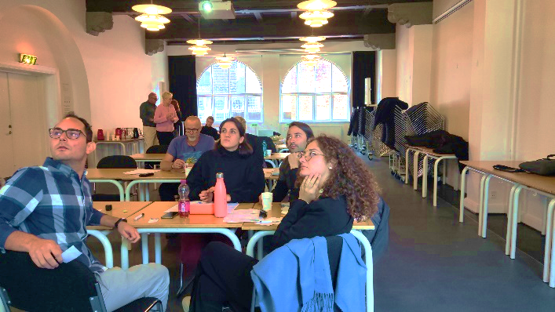Φοιτητές του Τμήματος Ηλεκτρολόγων Μηχανικών και Μηχανικών Υπολογιστών (ΤΗΜΜΥ) του Πανεπιστημίου Θεσσαλίας συμμετείχαν σε διεθνή εκπαιδευτική δραστηριότητα που πραγματοποιήθηκε στο Aarhus της Δανίας το διάστημα 15 – 17 Οκτωβρίου 2024. Στη δράση συμμετείχαν 18 άτομα από την Ελλάδα, τη Ρουμανία, τη Δανία, την Ισπανία, την Ιρλανδία, και την Ολλανδία. Η διεθνής δραστηριότητα είχε σαν στόχο την εκπαίδευση φοιτητών και επαγγελματιών σε έννοιες και καλές πρακτικές βιωσιμότητας και κυκλικής οικονομίας σε μικρές και πολύ μικρές επιχειρήσεις στον τουρισμό και ευρύτερα.

Οι φοιτητές του ΤΗΜΜΥ Ευθύμης Φωκολόρος και Αλεξάνδρα Γιάννη είχαν την ευκαιρία να συμμετέχουν σε πρακτικές ασκήσεις και να συνεργαστούν σε ομάδες σε θέματα που αφορούν τη χρήση ανανεώσιμων πηγών στην παραγωγή, επαναχρησιμοποίηση υλικών, κοινή χρήση υπηρεσιών με στόχο την εξοικονόμηση πόρων, βελτίωση απόδοσης, ελαχιστοποίηση αποβλήτων, ανακύκλωση, και χρήση ψηφιακών υπηρεσιών για μείωση του περιβαλλοντικού αποτυπώματος δράσεων στη βιομηχανία του τουρισμού και άλλους κλάδους της οικονομίας. Επιπλέον, διερεύνησαν πραγματικές περιπτώσεις και παραδείγματα κυκλικών πρακτικών στον τουρισμό και εμβαθύναν στις θετικές επιπτώσεις αυτών στις τοπικές κοινότητες, το περιβάλλον, και την οικονομία.

Το εκπαιδευτικό πρόγραμμα πραγματοποιήθηκε στα πλαίσια του ερευνητικού έργου C-Tour: Circular Mindset for Sustainable Small Tourism που χρηματοδοτείται από το πρόγραμμα Erasmus+ και αναπτύσσει εκπαιδευτικό περιεχόμενο για να υποστηρίξει την πράσινη μετάβαση. To ερευνητικό έργο υλοποιείται από το 2023 έως το 2025 με τη συμμετοχή του Πανεπιστημίου Θεσσαλίας, και συγκεκριμένα της ερευνητικής ομάδας Δημιουργικών Τεχνολογιών Μάθησης του Τμήματος Ηλεκτρολόγων Μηχανικών και Μηχανικών Υπολογιστών (http://ctll.e-ce.uth.gr), και εκπαιδευτικών οργανισμών από τις προαναφερθείσες χώρες. Επιστημονικά υπεύθυνοι του ερευνητικού έργου είναι το μέλος ΕΔΙΠ του ΤΗΜΜΥ Χαρίκλεια Τσαλαπάτα και ο Ομ. Καθηγητής του τμήματος Ηλίας Χούστης.